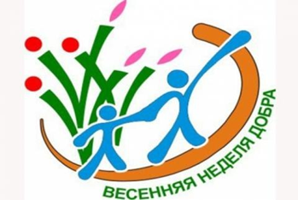«Весенняя Неделя Добра»
С 16 по 24 апреля 2016 года проводится ежегодная общероссийская добровольческая акция «Весенняя Неделя Добра».
МБУ СО «Комплексный центр социального обслуживания населения «Абанский» примет активное участие в ежегодной общероссийской добровольческой акции «Весенняя Неделя Добра – 2016»
(далее – ВНД) под общим девизом:
«Мы вместе создаем наше будущее!»
В рамках ВНД-2016 запланированы общественно полезные мероприятия и акции:
- организация благотворительной помощи по уборке придомовых территорий и жилых помещений у ветеранов ВОВ, тружеников тыла и одиноко проживающих пенсионеров;
- акция «Поделись игрушкой» по сбору игрушек и книг для детей
- акция «Помоги Ближнему» по сбору одежды и обуви для граждан в ТЖС.
Если Вас заинтересовало участие в мероприятиях Центра в рамках Весенней Недели Добра – 2016 в качестве волонтера, звоните по телефонам:22-458; 22-416; 23-572
приходите в наши отделения, участвуйте!
Приглашаем всех желающих! Давайте делать добро вместе!

